附件3（打印时请去掉）
法定代表人证明书
中国企业体育协会：
姓名、性别、年龄在我单位任职务名称职务，是我单位的法定代表人。
法定代表人身份证号码：
有效联系地址：
手机号码：
签字：
本证明书后附法定代表人身份证复印件（正面与背面）。
特此证明。

报名单位全称（请注明，并加盖公章）

2025年XX月XX日
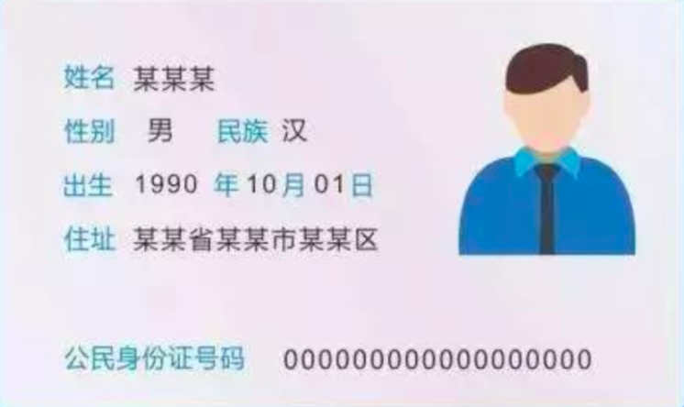
（身份证正面复印件）
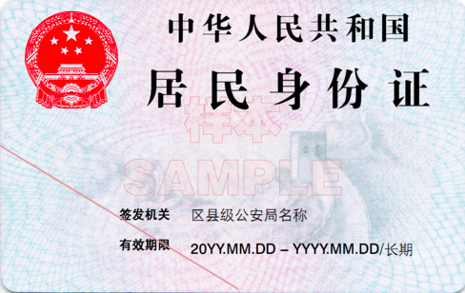（身份证背面复印件）

